Objeto de avaliação
A prova tem por referência o Perfil dos Alunos à Saída da Escolaridade Obrigatória e as Aprendizagens Essenciais de Matemática A para o 11.º ano e permite avaliar a aprendizagem passível de avaliação numa prova escrita de duração limitada, incidindo nos temas seguintes.
- Trigonometria
- Produto escalar
- Contagem
- Sucessões
- Funções (funções cúbicas e quárticas)
Caracterização e estrutura da prova
A prova é constituída por um único caderno.
A prova inclui itens de escolha múltipla e itens de resposta restrita.
Os itens podem ter como suporte um ou mais documentos, como textos, tabelas, figuras e gráficos.
As respostas aos itens podem requerer a mobilização articulada das aprendizagens relativas a mais do que um dos temas das Aprendizagens Essenciais.
A prova é cotada para 200 pontos.
A tipologia de itens, o número de itens e a cotação por item apresentam-se no Quadro seguinte.
Quadro – tipologia, número e a cotação dos itens
Tipologia de itens |  | Número de itens | Cotação por item  (em pontos)
Itens de seleção | Escolha múltipla | 5 | 10
Itens de construção | Resposta restrita | 6 a 8 | de 15 a 25
Duração
A prova tem a duração de 90 minutos.

1. Na figura está representada, num referencial ortonormado $Oxy$, uma circunferência com centro na origem e de raio 2.
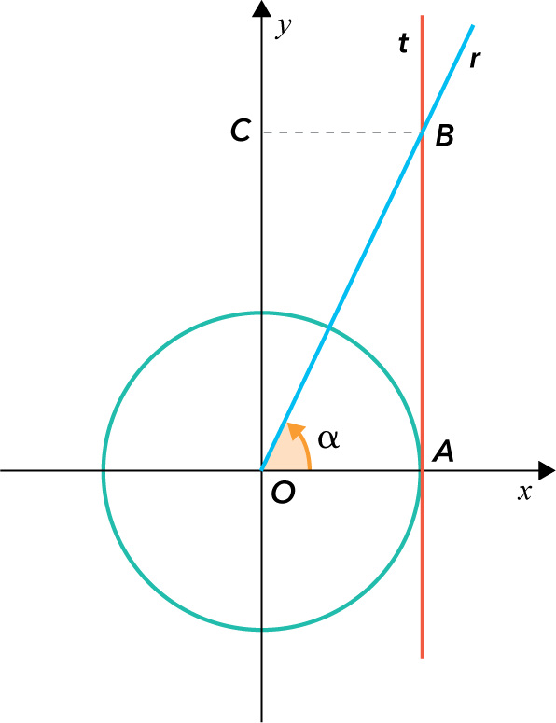
Sabe-se que:
- a reta $t$ é tangente à circunferência no ponto $A\left(2, 0\right)$;
- a reta $r$ passa na origem do referencial e interseta a reta $t$no ponto $B$;
- o ponto C pertence ao semieixo positivo $Oy$;
- a área do retângulo $[OABC]$ é igual a $4\sqrt{2}$ (u.a.);
- o ângulo, de amplitude $α$, tem por lado origem o semieixo positivo das abcissas e por lado extremidade a semirreta $\dot{O}B$ $\left(α∈\left]0, \frac{ π }{2}\right[\right)$.
Determine o valor exato da expressão:
$\cos\left(-α-π\right)-5\operatorname{sen}\left(-α\right)+sen\left(\frac{ π }{2}+α\right)$
Apresente o resultado o mais simplificado possível.

2. Num referencial o.n. $Oxy$ do plano, considere:
- a circunferência de centro $C$ definida pela condição ${\left(x-4\right)}^{2}+{\left(y-3\right)}^{2}=50$;
- o ponto $A$ pertencente à circunferência, que se encontra no 2.º quadrante e que tem ordenada $2$;
- a reta $t$ tangente à circunferência no ponto $A$.
Qual é a equação reduzida da reta $t$?
(A) $y=-7x-19$ | (B) $y=-7x+31$
(C) $y=\frac{ 1 }{7}x+\frac{11}{7}$ | (D) $y=\frac{ 1 }{7}x+\frac{25}{7}$

3. Considere, num referencial o.n. $Oxyz$:
- a superfície esférica de equação ${\left(x-4\right)}^{2}+{\left(y-2\right)}^{2}+{\left(z-1\right)}^{2}=r^{2}$;
- o plano $α$ definido por $2x-y-2z+5=0$.
Sabendo que a superfície esférica é tangente ao plano $α$, determine, recorrendo a processos exclusivamente analíticos, o raio dessa superfície esférica.

4. Considere, num referencial o.n.$Oxyz$, o ponto $A$, de coordenadas $(-3, 5, 2)$, e a reta $r$, definida pela condição $\left(x,y,z\right)=\left(1,-3, 4\right)+k\left(2,-1, 1\right), k∈R$.
Seja $β$ um plano paralelo à reta $r$ e que passa pelo ponto $A$.
Qual das seguintes condições pode definir o plano $β$?
(A) $2x-y+z+9=0$ | (B) $2x-y+z-9=0$
(C) $x-y-3z+8=0$ | (D) $-x+y+3z-14=0$

5. Um grupo de professores é constituído por 28 elementos, dos quais 16 lecionam apenas Matemática e os restantes lecionam apenas Português.
Para a dinamização da festa de Natal, pretende-se formar uma comissão com cinco desses professores, em que cada um deles assumirá tarefas distintas.
Quantas comissões diferentes é possível formar de modo que esta seja constituída por mais professores que lecionam Matemática do que por professores que lecionam Português?
(A) 7 056 000 | (B) 7 580 160 | (C) 967 680 | (D) 58 800

6. Considere que a Associação de Estudantes de uma determinada escola é constituída por 32 elementos, dos quais $n$ são alunos do Ensino Secundário e os restantes são alunos do Ensino Básico. Sabe-se que pertencem à associação mais alunos do Ensino Secundário do que do Ensino Básico.
Pretende-se escolher, ao acaso, dois dos 32 elementos da Associação para participarem na dinamização de um evento. Sabe-se que existem 256 maneiras de escolher esses dois elementos, de modo que ambos sejam alunos do Ensino Secundário ou que ambos sejam alunos do Ensino Básico.
Determine o valor de $n$.
Na sua resposta, deve:
- equacionar o problema;
- resolver a equação apresentada, sem utilizar a calculadora, a não ser para efetuar eventuais cálculos numéricos.

7. Considere a sucessão $\left(u_{n}\right)$ definida por:
$\left\{\begin{aligned}u_{1}=a, a∈R \\ u_{n+1}=-5u_{n}+2n, ∀n>1\end{aligned}\right.$
Seja $(v_{n})$ a sucessão cujo termo geral é $v_{n}=n^{2}-18$.
Sabendo que o terceiro termo da sucessão $\left(u_{n}\right)$ é $-56$, determine o valor de $n$ para o qual $v_{n}=a$.

8. Seja $\left(u_{n}\right)$ uma progressão aritmética.
Sabe-se que, relativamente a $\left(u_{n}\right)$, a soma do oitavo termo com o 20.º é igual a 46 e que o 25.º termo é igual ao triplo do décimo termo.
Determine a soma dos 18 primeiros termos desta progressão.

9. Considere uma progressão geométrica $\left(u_{n}\right)$ de termos positivos.
Sabe-se que:
- ${2u}_{n}-5u_{n+1}=0, ∀n≥1$;
- $u_{2}×u_{4}=4$.
Determine uma expressão do termo geral de $\left(u_{n}\right)$.
Apresente essa expressão na forma $a×b^{n}$, em que $a$ e $b$ são números reais.

10. Considere $P\left(x\right)={-x}^{3}+4x^{2}+kx-12.$
O valor real de $k$ para o qual 6 é o resto da divisão do polinómio $P\left(x\right)$ por $x+2$ é:
(A) 3 | (B) 2 | (C) −3 | (D) −2

11. Seja $A\left(x\right)=x^{5}-3x^{4}-4x^{3}+16x^{2}-16$.
Sabe-se que 2 é uma raiz de $A\left(x\right)$.
A sua multiplicidade é:
(A) 1 | (B) 2 | (C) 3 | (D) 4

12. Considere a função polinomial $f$ definida por $f\left(x\right)=x^{4}+2x^{3}-9x^{2}-2x+8$.
Sabendo que $-1$e $1$ são zeros da função $f$, determine, recorrendo a métodos exclusivamente analíticos, os valores reais de $x$ para os quais a função $f$ é negativa.
Apresente a sua resposta na forma intervalo, ou de união de intervalos, de números reais.

Questão | 1. | 2. | 3. | 4. | 5. | 6. | 7. | 8. | 9. | 10. | 11. | 12.
Cotação | 22 | 10 | 22 | 10 | 10 | 22 | 20 | 22 | 20 | 10 | 10 | 22
FIM

